INSTRUKCJA ALARMOWANIA I POSTĘPOWANIA PO WYSTĄPIENIU POŻARU
KAŻDY KTO ZAUWAŻY POŻAR ZOBOWIĄZANY JEST NIEZWŁOCZNIE:
 |  |  | - Ogłosić alarm dla osób znajdujących się w budynku w strefie zagrożenia.  - Powiadomić telefonicznie osobę odpowiedzialną za bezpieczeństwo na terenie obiektu.  - Ogłosić alarm głosowy.
 | 112 / 998 |  | Zawiadomić Straż Pożarną 998 lub 112 podając:  - Gdzie się pali – adres, nazwa obiektu, kondygnacja.  - Co się pali – dach, mieszkanie, piwnica, sklep, biuro.  - Czy jest zagrożone życie ludzkie.  - Swoje imię i nazwisko oraz numer telefonu z którego się dzwoni.
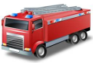 | 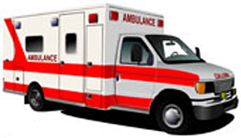 |  | W razie konieczności powiadomić:
 |  |  | POGOTOWIE RATUNKOWE  POLICJA  STRAŻ MIEJSKA  POGOTOWIE GAZOWE  POGOTOWIE ELEKTRYCZNE  POGOTOWIE WODNO-KANALIZ. |  nr 999, 112   nr 997, 112   nr 986   nr 992   nr 22-8213131   nr 994
998 | 999 | 997
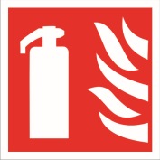 |  |  | Gasić pożar, usunąć zagrożenie.  Nie wolno gasić wodą instalacji i urządzeń elektrycznych pod napięciem. Do gaszenia stosować gaśnice A, AB na których jest informacja o warunkach gaszenia urządzeń elektrycznych pod napięciem.
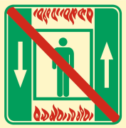 |  |  | Opuścić pomieszczenia bez paniki ustalonymi drogami ewakuacyjnymi. Zamknąć drzwi w opuszczonym pomieszczeniu. Wchodząc do zadymionych pomieszczeń poruszać się w pozycji pochylonej. Kierować się w kierunku do wyjścia z budynku, nie wracać do opuszczonych uprzednio pomieszczeń.
 |  |  | Podstawowe zadania osoby odpowiedzialnej za bezpieczeństwo:  - Rozpoznać zagrożenie.  - Przystąpić do ratowania ludzi.  - Przystąpić do działań ratowniczo – gaśniczych.
Niniejsza instrukcja jest przygotowana na podstawie Art.4.2.3) Rozporządzenia Ministra Spraw Wewnętrznych i Administracji z dnia 7 czerwca 2010 roku w sprawie ochrony przeciwpożarowej budynków, innych obiektów budowlanych i terenów (Dz.U. Z 2010 roku, Nr 109, poz. 719).
www.tdb.waw.pl, STYCZEŃ 2020, INSPEKTOR OCHRONY PRZECIWPOŻAROWEJ Robert Zimnicki

